看到这个实验报告第一反应就是内容很多，然后仔细分析了下，发现很多板块是可以重复利用的，例如主页内容模块在正在直播模块就基本可以运用。吸取了上次考核的经验，将css、html、js进行分块打包

Css:写css时候调用采取了一种新的方式来调用，先将雪碧图导入icon里面，再在需要调用的时候在前面模块直接添加icon样式，后面就可以直接调用。

Jq:相比之前改用jq写二级导航模块，其中内容导航是使用统一样式，顶部导航就分开来了，左边为一块，右边一块。右侧导航模块的跟随滑动耗费的时间可能相对多一点，最后发现挺简单的，写一个页面滑动监听事件进行监听就行，当滑动距离大于230的时候，添加一个新的css将模块距离顶部的具体设置为10px，小于的时候清除。

还有就是滑到指定模块的时候右侧导航会显示相应模块，也是利用页面的滑动距离来实现，不知道还有没有更好的办法。然后就会遇到一些代码问题。

遇到一些问题：

1. 顶部导航模糊的问题，原网站效果：



，我的效果

，使用-webkit-filter、-moz-filter、-o-filter: 、-ms-filter、filter: blur、就是调不到理想的效果。

1. 开发时候我使用的主要是win10的ie浏览器，之后会在谷歌浏览器，联想浏览器，qq浏览器等进行对比，然后发现qq浏览器的字体跟原网站字体存在差异，模块之间的间距也有细微的差异，这个不知道怎么消除。
2. 右侧滑动模块滑动到指定模块的时候显示推应模块名称，我的思路是指定滑动距离的时候，给对应模块直接添加一个css，然后其他模块这个css需要全部清除，如果仅仅清除上一个模块的css的话，从下往上滑动的时候就会出现问题，模块不多的时候还好，模块要是多一点，代码就显得很冗余，模块多的话不知道使用for循环的话会不会出现问题

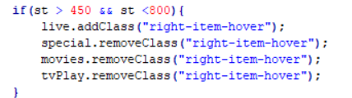

1. 内容的二级导航模块，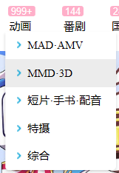，当鼠标在上面时候原网站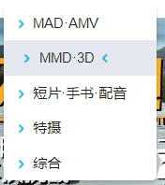会往前移动一点点，然后还有一个从右侧往左边移动的小箭头，我使用的是<i></i>标签来显示这个箭头的，尝试了很多办法，就是搞不定这个。
2. 在原网站拿去图片的时候，，然后用不了，最后只能通过微信截图的方式来保存图片，然后有些图片的画质就不太行，不知道有没有更好的方式